SAIDI Manelle

REBUFFE Ewann

MAYANGA Éléonore

**SAE MARKETING – Analyse du questionnaire**

Dans le cadre du lancement de notre marque de protection solaire Sun’Aese, une protection solaire bio adaptée à toute la famille, nous avons mis en place un questionnaire d’analyse.

Cette étape est cruciale car elle permet de recueillir des données obtenues à partir des réponses des participants et ainsi étudier les différents comportements des consommateurs de protection solaire.

Cela nous permet également de recueillir des informations pertinentes at ainsi nous aider à répondre aux objectifs de l’étude et en tirer des conclusions significatives.

1. **La cible**

Nous pouvons remarquer grâce au graphique ci-dessous que la majorité des personnes ayant répondu à cette étude sont des femmes, en effet 92.1% de femmes ont répondu à cette enquête tandis que seulement 7.9% d’hommes y ont répondu.

Cette observation peut nous expliquer plusieurs choses, par exemple l’intérêt que portent les femmes sur la protection solaire, intérêt qui est beaucoup moins fréquent chez mes hommes.

Cela reflète une sensibilisation plus importante qu’ont les femmes concernant les questions liées à la protection de la peau globalement.

Généralement, les femmes ont conscience des conséquences qu’ont les rayons du soleil sur notre peau, cela pourrait expliquer leur volonté de répondre à un tel sondage.

De plus, cela pourrait également expliquer une différence de comportement entre les genres en matière de soins de la peau et plus particulièrement de protection solaire.

Effectivement, les femmes ont toujours été soumises à des normes esthétiques plus sévères que les hommes et généralement les hommes montrent un intérêt plus faible pour la protection solaire.

Néanmoins, cette observation n’est pas représentative de l’ensemble de la population. Il serait plus adapté de faire participer plus de participants faisant partie de différents groupes démographiques, à savoir les hommes ou encore les diverses régions géographiques afin d’obtenir une observation plus représentative et plus « diversifiée ».

En ce qui concerne l’âge de nos participants, nous pouvons constater que les personnes ayant répondu à cette enquête ont principalement entre 19 et 25 ans, en effet 92.1% de personnes ont entre 19 et 25 ans et seulement 7.9% de personnes ont moins de 18 ans.

Cette tranche d’âge (19 et 25 ans) représente néanmoins une population jeune, active, étudiante et leur engagement porté pour cette étude sur la crème solaire montre sérieusement leur prise de conscience sur l’importance de protéger sa peau des effets néfastes du soleil.

À partir de ces analyses, nous pouvons en tirer les conclusions suivantes : Les femmes montrent un intérêt plus positif à cette étude et sont celles qui ont le plus répondu. Leur engagement pour cette enquête reflète de nombreuses choses comme l’intérêt qu’elles portent pour les soins de la peau généralement.

De plus, les personnes ayant répondu à cette enquête sont majoritairement des jeunes (- de 18 ans et entre 19 et 25 ans), cela montre davantage la prise de conscience des jeunes sur la nécessité de protéger sa peau.

1. 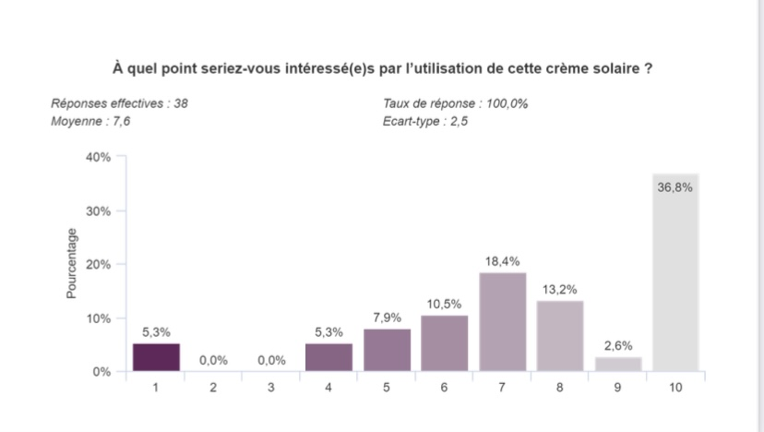**L’intention d’achat**

La moyenne de 7,6 sur une échelle de 0 à 10 indique que la perception globale de l'intérêt pour la crème solaire est plutôt positive.

Une moyenne de 7,6 suggère que la majorité des répondants sont intéressés par l'utilisation de ce produit.

L'écart-type de 2,5 indique la dispersion des réponses autour de la moyenne. Plus l'écart-type est élevé, plus les réponses sont dispersées. Ici, un écart-type de 2,5 est modéré, ce qui indique une certaine variabilité dans l'intention d'achat parmi les répondants.

36,8% des répondants ont donné la note maximale de 10, ce qui indique un niveau d'intérêt élevé pour la crème solaire. Cela suggère que cette proportion de l'échantillon montre un vif intérêt pour ce produit.

10,5% ont donné une note de 6, ce qui dénote un intérêt modéré. Ces répondants semblent être quelque peu intéressés par la crème solaire, mais pas autant que ceux ayant donné des notes plus élevées.

18,4% ont attribué la note de 7, montrant également un intérêt positif. Ce groupe représente une part importante de l'échantillon et démontre un intérêt favorable pour la crème solaire.

13,2% ont donné une note de 8, indiquant un niveau d'intérêt supérieur à la moyenne. Ce segment présente un intérêt significatif pour la crème solaire et pourrait être une cible potentielle pour des stratégies de marketing ciblées.

2,6% ont donné une note de 9, indiquant un niveau d'intérêt élevé. Bien que ce pourcentage soit relativement faible, ce groupe est composé de personnes très intéressées par la crème solaire.

7,9% ont donné une note de 5, montrant un intérêt moyen. Ces répondants semblent avoir un intérêt modéré pour la crème solaire mais ne sont pas complètement convaincus.

5,3% ont donné une note de 4, indiquant un intérêt relativement faible. Ce segment montre un faible intérêt pour la crème solaire et pourrait nécessiter des efforts supplémentaires pour susciter leur intérêt.

5,3% ont donné une note de 1, indiquant un désintérêt complet pour la crème solaire. Cette proportion représente une part significative de l'échantillon qui ne montre aucun intérêt pour le produit. Il est également noté que personne n'a donné les notes de 2 ou 3, ce qui signifie qu'il n'y a pas de données disponibles pour ces catégories.

Une part importante des répondants montre un intérêt positif, tandis qu'une minorité présente un désintérêt complet.

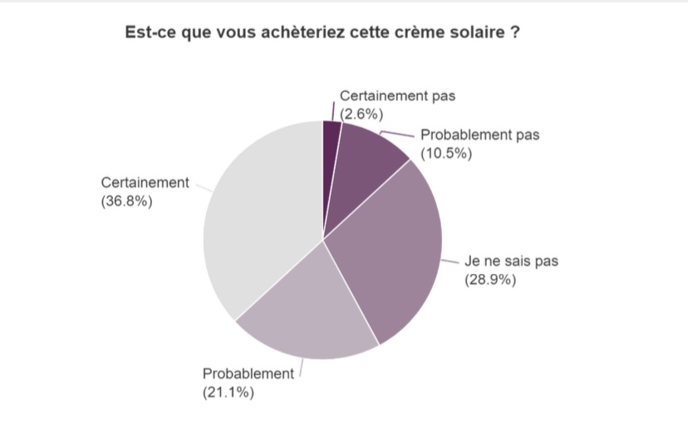

36,8% ont répondu "Certainement" : Cela indique qu'une part significative de l'échantillon est très encline à acheter cette crème solaire.

21,1% ont répondu "Probablement" : Ce groupe montre également un intérêt positif pour l'achat du produit, bien que moins certain que le groupe "Certainement".

28,9% ont répondu "Je ne sais pas" : Ce segment est indécis quant à l'achat de la crème solaire.

Ils pourraient nécessiter plus d'informations ou de persuasion pour prendre une décision.

10,5% ont répondu "Probablement pas" : Ce groupe montre un faible intérêt pour l'achat de la crème solaire, mais il est possible qu'ils puissent être convaincus par des arguments supplémentaires.

2,6% ont répondu "Certainement pas" : Cette proportion est très faible et représente des individus qui sont fermement opposés à l'achat de la crème solaire.

La moyenne de 3,79 indique une intention d'achat légèrement supérieure à la moyenne (qui serait de 3,0 sur une échelle de 1 à 5). L'écart-type de 1,14 suggère une certaine variabilité des réponses autour de la moyenne.

Analyse statistique :

La p-value de moins de 0,01 et le Khi2 significatif de 14,37 indiquent que les réponses sont statistiquement significatives. Cela signifie qu'il y a des différences significatives entre les modalités de réponses, ce qui peut être utile pour comprendre les préférences des consommateurs et adapter la stratégie marketing en conséquence.

En croisant les données des deux questions, nous pouvons tirer les conclusions suivantes :

La majorité des répondants ont montré un niveau d'intérêt positif pour la crème solaire. Un groupe important a indiqué qu'ils achèteraient certainement le produit, ce qui témoigne d'un fort enthousiasme envers celui-ci. Un autre groupe a répondu qu'ils achèteraient probablement la crème solaire, ce qui dénote également un intérêt positif bien que légèrement moins convaincu.

Cependant, il est important de noter que certains répondants sont encore indécis quant à leur intention d'achat. Ces personnes ont répondu qu'elles ne savent pas si elles achèteraient le produit. Cela pourrait indiquer un besoin d'informations supplémentaires ou de garanties pour les encourager à prendre une décision.

D'un autre côté, un petit pourcentage de répondants a exprimé une réticence à l'achat. Certains ont répondu qu'ils n'achèteraient probablement pas la crème solaire, tandis qu'un petit groupe a catégoriquement indiqué qu'ils n'achèteraient certainement pas le produit. Ces personnes semblent avoir des doutes ou des préoccupations concernant la crème solaire, ce qui pourrait nécessiter une attention particulière pour comprendre leurs objections et y répondre.

La plupart des consommateurs ont montré un intérêt positif pour la crème solaire, mais il existe également des segments d'indécis et de personnes hésitant à acheter. Pour favoriser les ventes et la satisfaction des consommateurs, il est essentiel de mettre en place des stratégies de marketing ciblées, de fournir des informations claires et de traiter les éventuelles objections.

1. **Le prix psychologique**

|  |  |  |  |  |  |  |  |  |  |  |
| --- | --- | --- | --- | --- | --- | --- | --- | --- | --- | --- |
| **Colonne1** | **Colonne2** | **Colonne3** | **Colonne4** | **Colonne5** | **Colonne6** | **Colonne7** | **Colonne8** | **Colonne11** | **Colonne9** | **Colonne10** |
| Prix | Nombre | cumul croissant | % | % cumul |  | Nombre | cumul décroissant | % | % cumul | **Acheteurs potentiels.** |
| Moins de 10 | 16 | 16 | 36,80% | 36,80% | Moins de 10 | 9 | 44 | 20,45% | 100,00% | 37% |
| Entre 10 et 20 | 21 | 37 | 47,40% | 84,20% | Entre 10 et 20 | 24 | 35 | 54,55% | 79,55% | 64% |
| Entre 20 et 35 | 7 | 44 | 15,8% | 100,00% | Entre 20 et 35 | 11 | 11 | 25,00% | 25,00% | 25% |
| Entre 35 et 50 | 0 | 44 | 0% | 100,00% | Entre 35 et 50 | 0 | 0 | 0,00% | 0,00% | 0% |
| Plus de 50 | 0 | 44 | 0% | 100,00% | Plus de 50 | 0 | 0 | 0,00% | 0,00% | 0% |
| Total personnes | 44 |  |  |  | Total personnes | 44 |  |  |  |  |

Dans ce tableau concernant le prix psychologique on peut s’apercevoir que :

* Sur 44 personnes interrogées seulement 16 ont pour prix minimum moins de 10€, ce qui représente 36,8%
* Sur 44 personnes interrogées seulement 21 ont pour prix minimum entre 10 et 20€, ce qui représente 47,4%.
* Sur 44 personnes interrogées seulement 7 ont pour prix minimum entre 20 et 35€, ce qui représentent 15,8%
* Sur 44 personnes aucune personnes interrogées ont pour prix minimum entre 35 et 50€et plus de 50€ ce qui représentent 0%.

Avec ces données on peut s'apercevoir que la majorité des personnes interrogées ont pour prix minimum entre 10 et 20€.

* Sur 44 personnes interrogées seulement 9 personnes sont prêtes à mettre comme prix maximum moins de 10€, ce qui représente 20,45%.
* Sur 44 personnes interrogées seulement 24 personnes sont prêtes à mettre comme prix maximum entre 10 et 20€ce qui représente 54,55%.
* Sur 44 personnes interrogées seulement 11 personnes sont prêtes à mettre comme prix maximum entre 20 et 35€, ce qui représente 25%.
* Sur 44 personnes interrogé aucune n'est prête à mettre comme prix maximum entre 35 et 50€ et plus de 50€.

En calculant le prix psychologique, on constate que ce dernier se trouve entre 10 et 20€ car sur la liste de personnes interrogées le plus haut taux d'acheteur potentiel à qui est à 64% concerne les prix entre 10 et 20€.

Pour conclure, l’étape du questionnaire est une étape cruciale dans le processus de collecte de données, les informations recueillies grâce à ce questionnaire sont précieuses et vont sérieusement nous aider à analyser les besoins, les attentes et les comportements des consommateurs de protection solaire.